Задание № 18 Полярная система координат

*Задание может быть выполнено либо в формате документа Word, либо в виде фотографии выполненного на бумаге решения.*

Плоские кривые, уравнения которых будучи записанными в прямоугольных координатах, не являются алгебраическими и не приводятся к алгебраическим при любых поворотах и смещениях прямоугольных систем координат, называются *трансцендентными*. Простейшими примерами таких кривых являются известные из школьной программы графики функций ,  и др.

Уравнения многих трансцендентных плоских кривых, широко используемых в технике, имеют наиболее простой вид в полярной системе координат.

Определение: Пусть на плоскости выбрана некоторая точка О, называемая *полюс* и луч Р с началом в полюсе, называемый *полярной осью.* Если на плоскости также выбран масштаб и положительное направление отсчета углов, то говорят, что на плоскости задана полярная система координат.

*Замечание:* положительным направлением отсчета углов всегда будем считать направление против часовой стрелки.

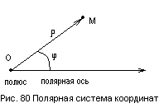

Определение: Координатами точки М в полярной системе координат являются: длина  вектора ОМ (*полярный радиус*) и *полярный угол*  (обычно измеряемый в радианах) от полярной оси до полярного радиуса.

*Замечание:* в полярной системе координат, так же как и в прямоугольной, можно задавать уравнения линий в виде некоторой функциональной связи между координатами: . Будем считать, что угол  может принимать любые значения, а радиус  - только неотрицательные.

В полярных координатах обычно описываются кривые, которые определяют кинематическим способом как траекторию точки, участвующей одновременно в нескольких движениях. При этом одно из движений является вращением вокруг неподвижной оси.

*Пример 1:* Спираль Архимеда , .

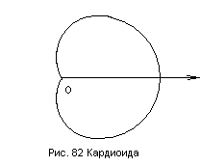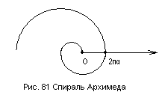Из уравнения видно, что чем больше , тем больше . Спираль Архимеда можно определить как траекторию точки, участвующей одновременно в двух равномерных движениях, одно из которых прямолинейное, другое – вращение вокруг неподвижной точки. В технике спираль Архимеда находит применение для описания профилей кулачков в самоцентрирующихся патронах токарных станков и др.

*Пример2*: Кардиоида , 

При  . На промежутке  функция  убывает, значит, и координата  будет уменьшаться и при  . Функция  продолжает убывать на промежутке  и при  .

На промежутке  функция  возрастает, значит,  также возрастает.

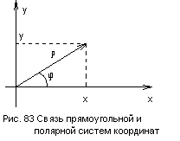Рассмотрим прямоугольную систему координат на плоскости и поместим на этой же плоскости полярную систему координат так, чтобы полюс совпал с началом прямоугольной системы координат, а направление полярной оси – с положительным направлением оси OX (рис.83). Тогда из прямоугольного треугольника получим:



Это формулы перехода от прямоугольной системы координат к полярной. Из того же прямоугольного треугольника можно получить формулы перехода от полярной системы координат к прямоугольной:



*Замечание*  эти формулы можно задать и иначе:

; .

Последнюю формулу используют в физических приложениях, связанных с вращением объектов.

*Пример:* Записать уравнение лемнискаты Бернулли  в полярной системе координат.

*Решение:* Подставим выражение  в уравнение лемнискаты вместо переменной , а выражение  вместо переменной: 



, 

Уравнения линий второго порядка в полярной системе координат имеют вид



где  - произвольный положительный параметр,  - эксцентриситет линии. При  получится уравнение эллипса, при  - параболы, при  - гиперболы.

**Самостоятельная работа:**

**4.5.27** Проведя краткое исследование уравнения линии, проверив периодичность, симметрию и определив область существования, построить заданную линию в полярной системе координат

а) ; ; ; б) ; ; ;

в) ; ; г) ; ;

д) ; ; ; ;

е) ; ; ж) ; ;

**4.5.28** Построить линии второго порядка в полярной системе координат:

а) ; ;

б) ; ; ;

в) ; ; ;

**4.5.29** Даны уравнения линий в прямоугольной системе координат.

Составить уравнения этих же линий в полярной системе.

а) ; б) ; в);

**Ответы:**

**4.5.27.** а) Спирали Архимеда;

б) Окружности;

в)см.рис.90 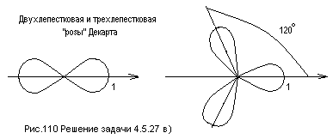

г) двухлепестковая «роза» Декарта, повернутая против часовой стрелки на  и трехлепестковая роза Декарта, повернутая против часовой стрелки на ;

д) Кардиоида и результаты ее поворота против часовой стрелки на   и  соответственно;

е) см. рис.111

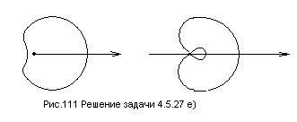

ж) лемниската Бернулли и она же, повернутая на  против часовой стрелки;

**4.5.28.** а) параболы; б) гиперболы; в) эллипсы;

**Указание:** перейти к прямоугольной системе координат.

**4.5.29** а) ; б) ;

в);